A Közép-dunántúli Környezetvédelmi és Vízügyi Igazgatóság székesfehérvári épületeinek energiatakarékos felújítása (KEOP-5.3.0/A/09-2009-0035)
A Közép-dunántúli Vízügyi Igazgatóság (a pályázat benyújtásakor még Közép-dunántúli Környezetvédelmi és Vízügyi Igazgatóság) már a 2000-es évek elején felismerte az energiahatékonysági beruházások szükségességét, ekkor kezdett bele az irodaépületek fokozatos felújításába, nyílászárók cseréibe.
Az Igazgatóság rövid távú céljai között első helyen szerepelt a fenntartási, működési költségek csökkentése és az energiahatékonyság növelése, az energiatakarékosság.
Az Igazgatóság épületeinek üzemeltetési költségei rendkívül magasak voltak: egyrészt a nem megfelelő hőszigetelés miatt fűtési szezonban jelentős energiaveszteség következett be, másrészt a fűtési rendszer szabályozatlansága miatt a közelebbi tereket jelentősen és feleslegesen túl kellett fűteni annak érdekében, hogy a kazánoktól legtávolabbi helyiségekben is megfelelő hőmérsékletet lehessen biztosítani. Harmadrészt pedig az alkalmazott berendezések hatásfokai sem voltak megfelelőek.
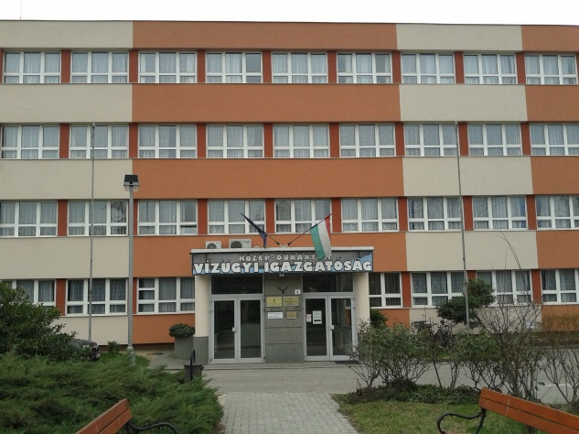
A beruházás főbb irányai a székesfehérvári központ hét épületén végzett előzetes felmérés alapján kerültek kijelölésre, az épületek működési költségeinek értékelése, illetve a KEOP pályázati lehetőségek és a saját források rendelkezésre állásának figyelembe vételével.
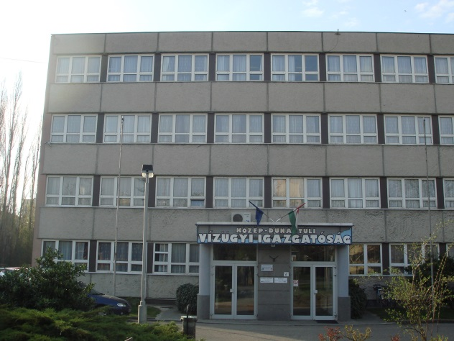
Központi iroda épület a beruházás után

Központi iroda épület a beruházás előtt
A projekt megvalósításával 6 épület – köztük a központi iroda épület – teljes körű fűtéskorszerűsítésére, két épület hőszigetelésére és egy épület esetében nyílászáró cserére került sor. A beruházás várható eredményeként az üzemeltetési költségek mintegy 45%-os csökkenése várható, ami éves szinten több millió forint megtakarítást jelent.
Támogatás összege: 88.032.671 Ft
Megvalósítás időtartama: 2010. augusztus 3 – 2012. december 17.
A kiválasztott épületek komplex energetikai felújítása támogatás nélkül nem, vagy csak több lépésben valósulhatott volna meg, amely így jelentősen elhúzódott volna és ennek következtében az eredmények is csak fokozatosan, hosszú távon jelentkeztek volna.

